Clock Jitter and Errors in Flow Estimation
Student:鄭璁駿、李夢麟
摘要:
ADC會因PVTL(P:Process,V:Voltage,T:Temperature,L:Life)及其他因素，而使取樣頻率(fs)和取樣時間點(sampling time)產生變異，發生誤差，以及因Clock Routing的方式不同或不當，使在陣列系統中各channel的ADC開始取樣的時間點不同而造成delay不同,以上ADC時脈上的誤差(Clock Jitter)會對單一探頭 及phase array探頭之灰階影像(B mode Image)及流速的計算(flow estimation)造成影響,本文將探討各種時脈誤差形式對單一及陣列探頭系統的影響。

一．簡介:
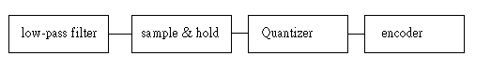

圖一.ADC Block Diagram
圖一為ADC基本的系統方塊圖，先將信號經過Low Pass Filter限制輸入信號的頻率，使ADC的取樣頻率對信號的頻率能符合Nyquist Rate的要求，再做取樣，再將取樣的信號量化編碼輸出。
在本文中，將重點放在第二個方塊sample and hold 時，會發生的錯誤，ADC會因為製程(Process)，電壓(Voltage)，溫度(Temperature)及使用時間(Life)的不同，而使取樣時的取樣頻率發生變異，產生偏移，我們將因此產生取樣頻率的偏移，依可能情況分為二大類:
- 在穩定的電壓供應及常溫下(固定的溫度下)，偏移的取樣頻率為
$\overset{\hat{}s = \text{fs} + \text{fixed} Δf}{f}$$\begin{aligned}\overset{\hat{}:\text{real} \text{sampling} \text{rate}}{\text{fs}}\text{fs}:\text{sampling} \text{rate} \text{on} \text{spec}\text{.} \\ Δf:\text{frequency} \text{shift}\end{aligned}$

- 在電壓源及溫度上升或下降下，偏移的取樣頻率為
$\overset{\hat{}s = \text{fs} + \text{slow} \text{var}\text{iant} Δf}{f}$
還有因供應給ADC之clock edge 的rising time 及 falling time並非為零，有一定的斜率，而會產生的取樣時間點變異誤差(sampling-time jitter)，如圖二所示:

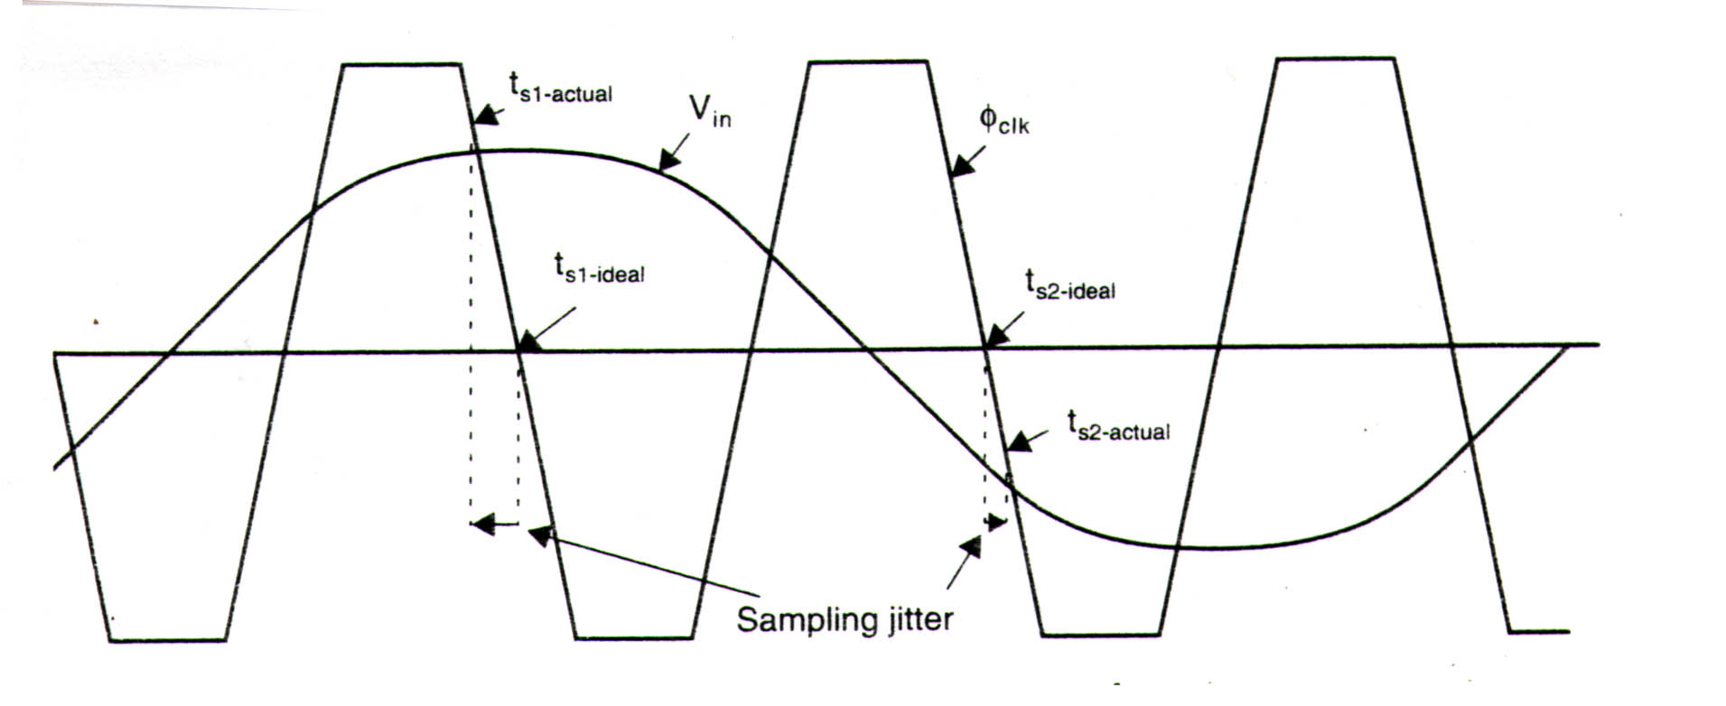
- sampling-time jitter:
假設理想的取樣時間點為clock的負緣與零相交點

圖二.sampling-time jitter
另外，尚有在陣列系統中，因為clock routing至每個channel的不當或距離不同可能造成系統給每個channel的delay值發生誤差，這誤差的形式像Near Field Phase abberation造成的效果，如圖三所示:
- phase delay error in array system:
beam formation
correction
geometric delay
velocity variations
aligned

圖三. Phase delay error
在本文中，我們將以下列順序討論，上列四種Jitter Patter對單一探頭及陣列探頭的灰階影像及流速計算造成的影響:
二.單一探頭:
1.B mode 影像:
- 固定的頻率偏移:

由下列推導可知取得的RF信號做demodulation時會發生的error大小

$\begin{aligned}\text{.}\text{.}\text{.}\text{.}\text{.}e^{j(ω_{0})t}∗e^{−j(ω_{0})t} \\ \text{=>}e^{j(ω_{0})\frac{n}{f_{s}+Δf}}∗e^{−j(ω_{0})\frac{n}{f_{s}}} \\ \text{=>}e^{j(\frac{−ω_{0}Δf}{f_{s}+Δf})\frac{n}{f_{s}}} \\ \text{=>}e^{j(−\frac{ω_{0}}{f_{s}}Δf)\frac{n}{f_{s}}} \\ \text{=>}\text{error}:\frac{f_{o}}{f_{s}}Δf \\ ω_{o},f_{o}:\text{center} \text{frequency}\end{aligned}$
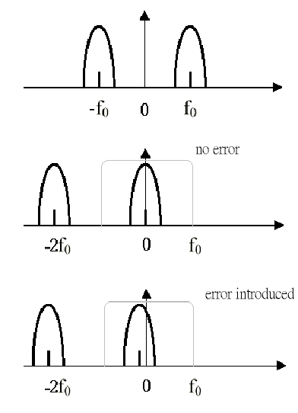
若假設探頭中心頻率為5MHz，取樣頻率為20MHz，頻率偏移為0.1MHz，則在做完demodulation後，產生的誤差為25KHz，由圖四可以知道，當△f不大時，產生的誤差幾乎沒有影響。

圖四.demodulation

另外，影像深度的對應除了和取樣頻率有關也與預估的聲速也有關係，以取樣頻率20MHz，頻率的偏移為0.1MHz，預估聲速為1540m/s及為1500m/s時，為例:
取樣點間的距離 | 1540m/s | 1500m/s
20MHz | 3.8500e-005m | 3.7500e-005m
20.1MHz | 3.8308e-005m | 3.7313e-005m
由上表可知，頻率的偏移及聲速預估的不同對於空間比例的影響很小。
- 緩慢變化的頻率偏移:
緩慢變化頻率的偏移所造成的空間比例偏移和(1)中所述相同，但當頻率變化速度過快時，會造成影像不同深度的空間比例不同，如圖五所示:

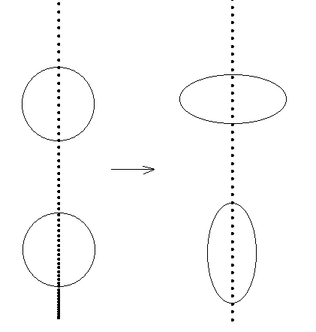

圖五
- sampling time jitter:
幾乎沒有影響，例如:Analog Device 出的AD9050，取樣頻率為40MHz，但其Jitter為5ps，約為0.02%。
2.C.W. Doppler:
公式推導如下:
$\begin{aligned}\text{.}\text{.}\text{.}\text{.}\text{.}e^{j(ω_{0}+ω_{d})t}∗e^{−j(ω_{0})t} \\ \text{=>}e^{j(ω_{0}+ω_{d})\frac{n}{f_{s}+Δf}}∗e^{−j(ω_{0})\frac{n}{f_{s}}} \\ \text{=>}e^{j(\frac{ω_{d}f_{s}−ω_{0}Δf}{f_{s}+Δf})\frac{n}{f_{s}}} \\ \text{=>}e^{j(ω_{d}−\frac{ω_{0}}{f_{s}}Δf)\frac{n}{f_{s}}} \\ \text{=>}\text{error}:−\frac{f_{0}}{f_{s}}Δf\end{aligned}$
對於5MHz的探頭，取樣頻率為20MHz，頻率偏移為0.1MHz，流速為50cm/sec，實際的都卜勒頻率約為3.25KHz ，但是因頻率偏移而造成的頻率誤差有25KHz，影響非常大。
但若做demodulation時所用的參考信號頻率與ADC的clock同步則影響不大。
另外，在不同深度△f不同, 誤差將根據血流所在位置而改變,若血流分布較廣,則將造成頻寬加大(和血流速度分布較廣所造成的頻寬增加不同)。如圖六:
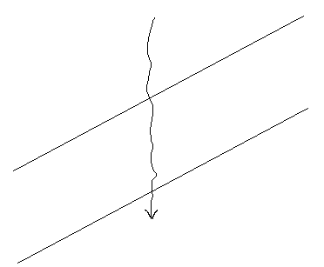
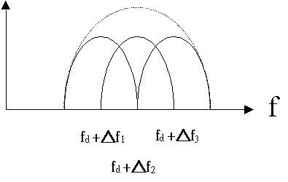

圖六.
3.P.W. and Color Doppler:
$\begin{aligned}\text{.}\text{.}\text{.}\text{.}\text{.}e^{j(ω_{0}+ω_{d})(t+k∗\frac{2∗v∗\text{PRI}}{c})}∗e^{−j(ω_{0})t} \\ \text{=>}e^{j(ω_{0}+ω_{d})(t+k∗\frac{ω_{d}∗\text{PRI}}{ω_{0}+ω_{d}})}∗e^{−j(ω_{0})t} \\ \text{=>}e^{j(ω_{0}+ω_{d})(\frac{n}{f_{s}+Δf}+k∗\frac{ω_{d}∗\text{PRI}}{ω_{0}+ω_{d}})}∗e^{−j(ω_{0})\frac{n}{f_{s}}} \\ \text{=>}e^{j\left\{(ω_{d}−\frac{ω_{0}}{f_{s}}Δf)\frac{n}{f_{s}}+k∗ω_{d}∗\text{PRI}\right\}} \\ n:\text{const}\text{.}\text{代表某一特定深度} \\ \end{aligned}$ 公式推導如下:
上述結果可知，都卜勒頻率f_{d} 與取樣頻率fs無關。
4.結論:
在單一探頭情況下，Clock Jitter對B mode 影響及流速的量測均沒有很大的影響。如下:

三.陣列探頭:
1.B mode 影像:
- 取樣頻率偏移:
當fs+fixed△f時，假設探頭各頻道位置為

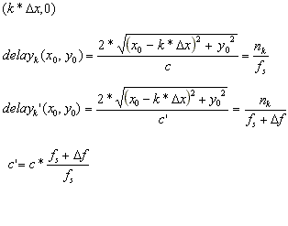

x:橫向, y:軸向
由上，可知頻率的偏移可model為聲速的預估誤差。
- sampling time jitter:
由之前討論可知，目前的ADC sampling-time jitter極小，約0.02%，無法以公式表示其誤差，將以模擬來評估。
- delay error :
由於各探頭的delay不同，造成類似phase abberation的效果，如圖三。

由於其與phase abberation性質的相近，所以其造成的誤差和解決誤差的方式，皆與phase abberation相同。
(2)流速量測:
在陣列探頭中，如果成像的誤差可以被忽略，則頻率偏移等造成的流速量測的誤差將與單一探頭相同。

四.討論:
由以上的討論，我們已經知道大部份情況下，所造成的誤差，除了陣列探頭對於sampling time jitter產生的誤差無法以公式表示，我們將以模擬對以下參數，評估其產生的影響:beamwidth,focal length,psf,以及對影像造成的誤差(MSE)

